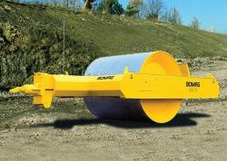



**Getrokken wals 6T 120 kN**

- Eigen gewicht: 6050 kg  
- Transportlengte L: 4,95 meter  
- Transporthoogte H: 1,82 meter  
- Transportbreedte B: 2,08 meter  
- Slagkracht: 120 kN

**\* Specificaties kunnen per machine verschillen.**

**Steen, puin Grint, zand Gemengde grond Slib, klei**

**Gedrukte hoeveelheid m3/h** 470 - 940 360 - 720 270 - 540 180 - 360

**Drukdikte cm** 80 60 45 25

**Afmetingen**

B. Breedte: 2,08 m

D. Hoogte wiel: 1,50 m

H. Hoogte: 1,82 m

K. Grondspeling: 0,51 m

L. Lengte: 4,95 m

O1. Oversteek: 0,19 m

O2. Oversteek: 0,19 m

W. Wielbreedte: 1,70 m

